Отчет по лабораторной работе по экономичской кибернетике Кобака Ф.А.

Вариант 2

Задание 1  
для расчета коэффициента Джини написана функция MatLab

function  gini = gini_by_rel_values(x, y, info)

    % function for compution gini corffficient

    % input data:

    % x - the accumulated share of enterprises in their total amount

    % y - accumulated share of receivables by enterprises in the total amount of debt

    % info - is it neded to show some additional info

    % output data:

    % computed gini koef

    n = numel(x);

    t_x = x(1:n-1);

    t_y = y(2: n);

    s1 = sum(t_x.*t_y);

    t_x_ = x(2:n);

    t_y_ = y(1: n-1);

    s2 = sum(t_x_.*t_y_);

    if info

        disp('t_y = x(1: n-1)');

        t_x

        disp('t_y = y(2: n)');

        t_y

        disp('s1 = sum(t_x.*t_y);');

        s1

        disp('t_x_ = x(2:n)');

        t_x_

        disp('t_y_ = y(1:n-1)');

        t_y_

        disp('s2 = sum(t_x_.*t_y_);');

    end

    gini = s1 - s2;

end

Но в нее данные надо подать в форме

X – накопленная доля предприятий

Y – накопленная доля дебиторской задолженности

x =

0.0500

0.1000

0.1500

0.2000

0.2500

0.3000

0.3500

0.4000

0.4500

0.5000

0.5500

0.6000

0.6500

0.7000

0.7500

0.8000

0.8500

0.9000

0.9500

1.0000

y =

0.0272

0.0544

0.0856

0.1195

0.1578

0.2036

0.2494

0.2956

0.3418

0.3929

0.4463

0.5007

0.5554

0.6107

0.6691

0.7284

0.7919

0.8577

0.9274

1.0000

Далее просто вызываем созданную ранее функцию

>> gini_by_rel_values(x, y, false)

ans =

0.1485

Вывод:

Коэффициент Джини составил 0,1485 это значит, что дифференциация дебиторской задолженности между предприятиями низкая – составила всего 15%.

График по полученным данным будет выглядеть

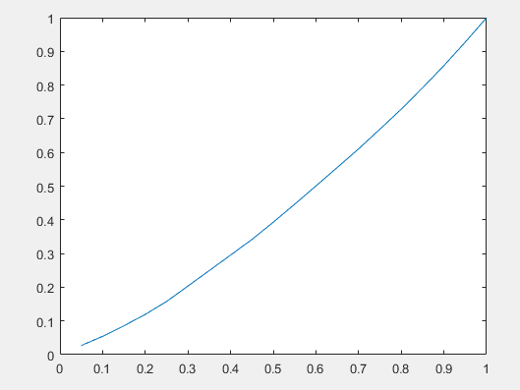

Задание 2

Для получения коэффициентов аппроксимации была создана функция

function koefs = lorens_quad(x, y, info)

    % function for square approximation of lorens function

    % input data:

    % x - the accumulated share of enterprises in their total amount

    % y - accumulated share of receivables by enterprises in the total amount of debt

    % info - is it neded to show some additional info

    %

    % output data:

    % koefs - vector of coefficients of the approximating function y = koef(1)*x^2 + koef(2)*x + koef(3)

    x_four = x.^(4);

    x_three = x.^(3);

    x_two = x.^(2);

    yx_two = y.*(x_two);

    yx = x.*y;

    x_four_sum = sum(x_four);

    x_three_sum = sum(x_three);

    x_two_sum = sum(x_two);

    yx_two_sum = sum(yx_two);

    yx_sum = sum(yx);

    y_sum = sum(y);

    x_sum = sum(x);

    a = [x_four_sum x_three_sum x_two_sum;

         x_three_sum x_two_sum x_sum;

         x_two_sum x_sum 1];

    b = [yx_two_sum; yx_sum; y_sum];

    if info

        disp('system of coofs');

        a

        b

    end

    koefs = inv(a) * b;

end

входные данные аналогичны предыдущему заданию

вызывая эту функцию для того же набора данных получим

>> lorens_quad(x, y , false)

ans =

0.4473

0.5529

0.0012

Это означает, что аппроксимирующая функция, построенная по методу наименьших квадратов будет выглядеть

$$y= 0,4473x^{2}+0.5529x+0.0012$$

Наложим график этой функции на данные из условия

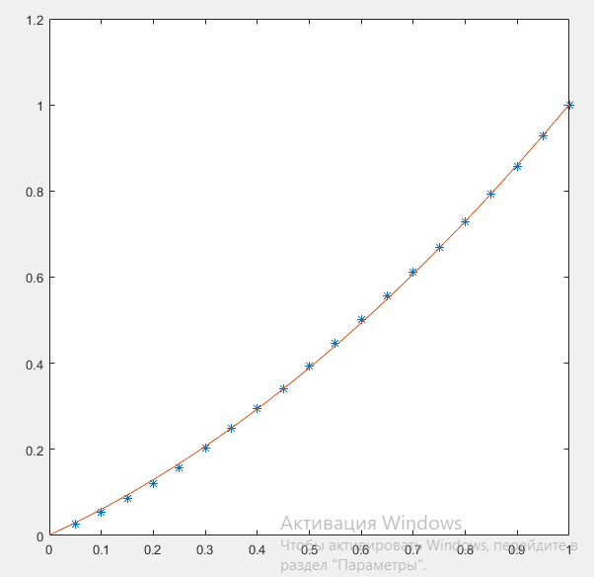

Интегрируем эту функцию, на интервале от 0 од 1, для того воспользуемся численным методом интегрирования

>> q = quadl(@(x)(0.447*(x.^2) + 0.5529*x + 0.0012),0,1)

q =

0.4266

>> 0.5-q

ans =

0.0734

>> ans*2

ans =

0.1467 – пересчитанный коэффициент Джини